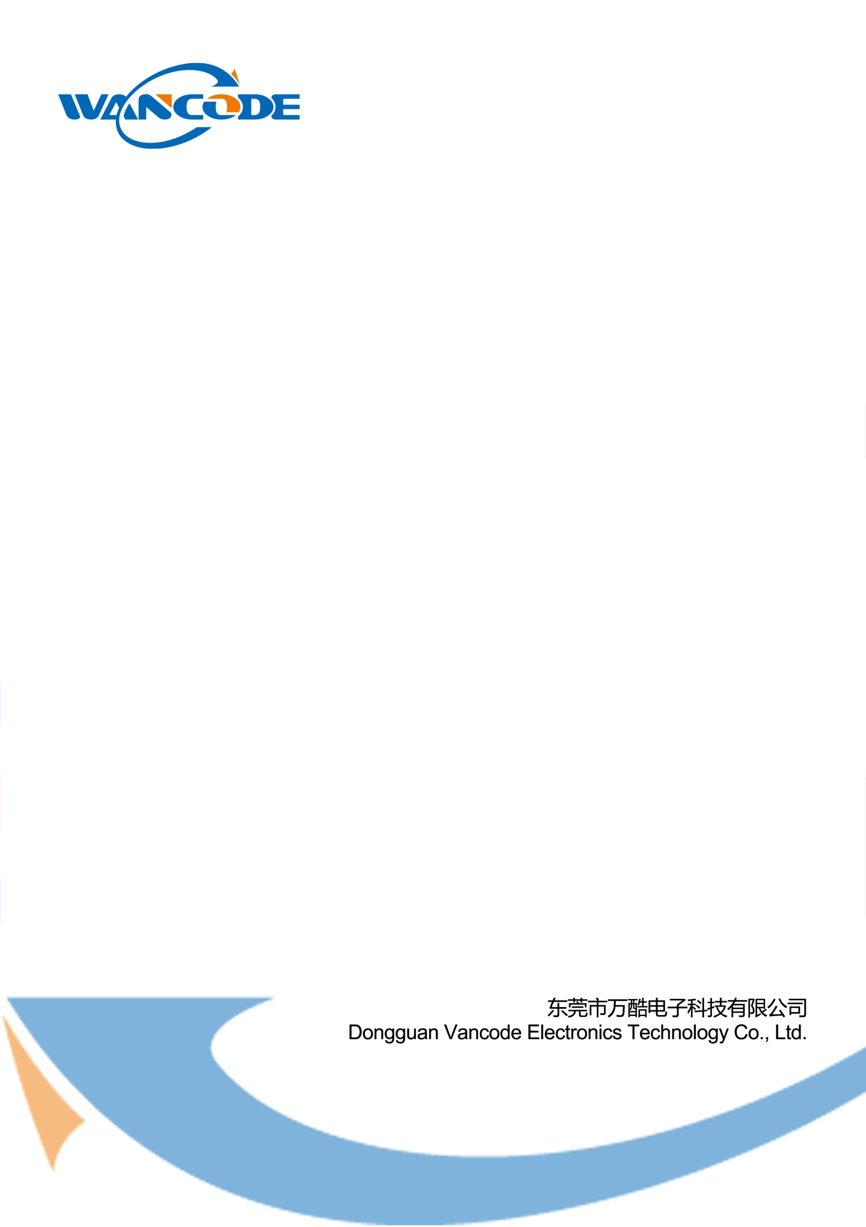
万酷 VP618
固定式二维影像扫描器
用户手册
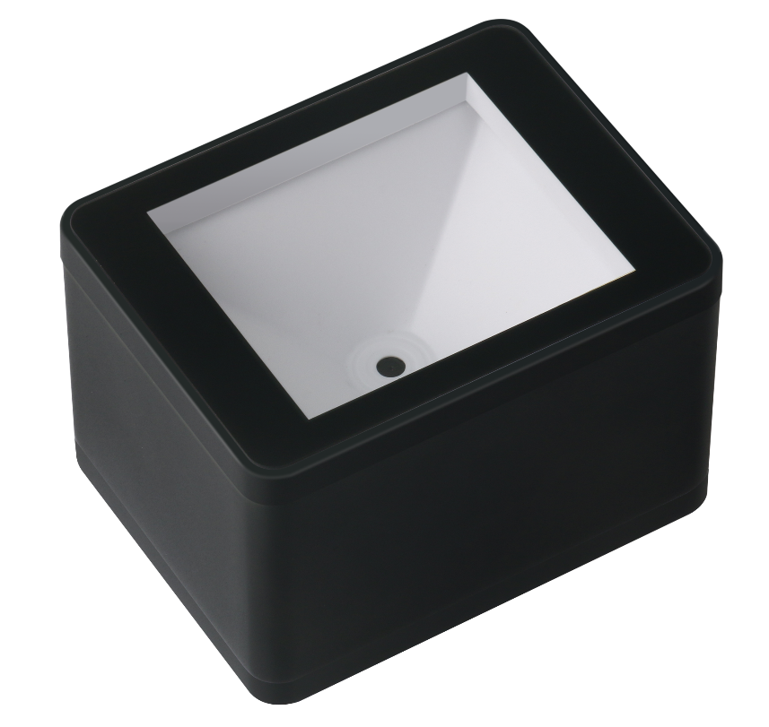
免责声明
请您在使用本手册描述的产品前仔细阅读手册的所有内容，以保障产品的安全有效地使妥善保存以备下次使用时查询。
请勿自行拆卸终端或撕毁终端上的封标，否则东莞市万酷电子科技有限公司不承担保修或更换终端的责任。
本手册中的图片仅供参考，如有个别图片与实际产品不符，请以实际产品为准。对于本产品的改良更新，东莞市万酷电子科技有限公司保留随时修改文档而不另行通知的权利。
本手册包含的所有信息受版权的保护，东莞市万酷电子科技有限公司保留所有权利，未经书面单位及个人不得以任何方式或理由对本文档全部或部分内容进行任何形式的摘抄、复制或与其它产销售。 本手册中描述的产品中可能包括东莞市万酷电子科技有限公司或第三方享有版权的软件，除非获得相关权利人的许可，否则任何单位或者个人不能以任何形式对前述软件进行复制、分发、修改、摘录、反编、解密、反相工程、出租、转让、分许可以及其它侵犯软件版权的行为。

东莞市万酷电子科技有限公司对本声明拥有最终解释权。

版本记录
版本号 | 版本描述 | 发布日期
V1.0 | 初始版本 | 2020-06-15
V1.1 | 增加尺寸图示 | 2020-08-25
V1.2 | 增加外观说明 | 2020-09-10
V1.3 | 优化串口脚位 | 2022-03-08

目录
简介 5
外观 5
产品特性 6
应用领域 6
通讯接口 7
用USB连接主机 8
用RS232串口连接主机 8
线材图面 9
结构尺寸 10
性能参数 11
机械/电气化性能 12
工作环境 12
配件列表 12
景深典型值 13

简介
VP618是一款固定式二维影像扫描器，采用先进的CMOS影像识别技术，智能图像识别系统。具有优秀的识读性能，可以轻松读取纸张、商品、屏幕等介质上的条码。一体化紧凑型设计可方便嵌入到各类设备中。可广泛应用于各类自助机、自助终端等场景。

外观
下图为VP618的外观图，正面有扫描窗口，窗口内包含摄像头和4颗LED照明灯，侧面有线材接口。
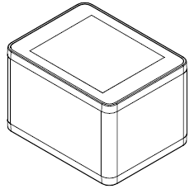
【VP618外观图】
注意：
>为保持扫描器的优秀识读性能，请保持产品的清洁；
>请使用柔软的布清洁窗口，禁止向窗口喷洒任何液体。

产品特性
>可选多种接口USB，TTL，RS232，适用于不同应用场景；
>良好的识读性能，自带柔光补光灯，无论屏幕和纸质条码都能轻松识读；
>30万全局广角设计，读取视角更大，适用各类手机码扫描；
>自带固定孔，便于集成到其他设备中;
>支持在线升级，定制开发和二次开发。

应用领域
这款高性能的嵌入式二维影像模组专门为客户提供OEM产品应用，它可方便嵌入到各种设备作为条码识读组件应用，如发卡机，扫描器设备，医疗设备，PDA配套设备，排队叫号机，自助查询机，检票机等。
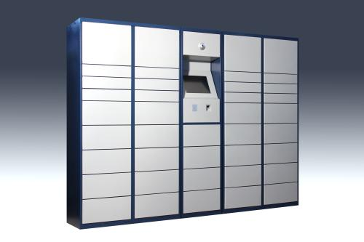 | 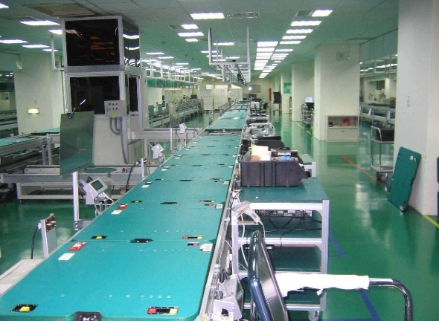 | 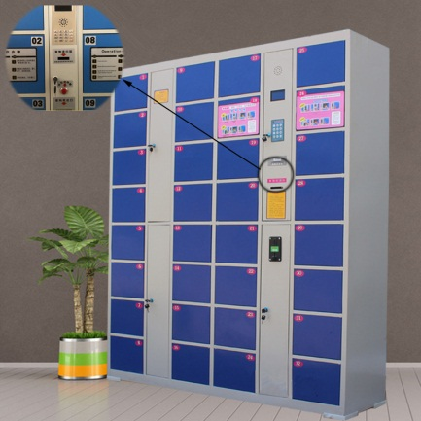
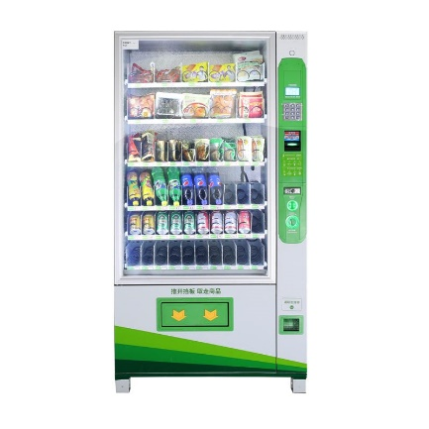 | 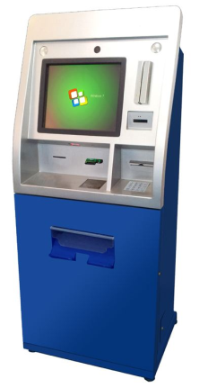 | 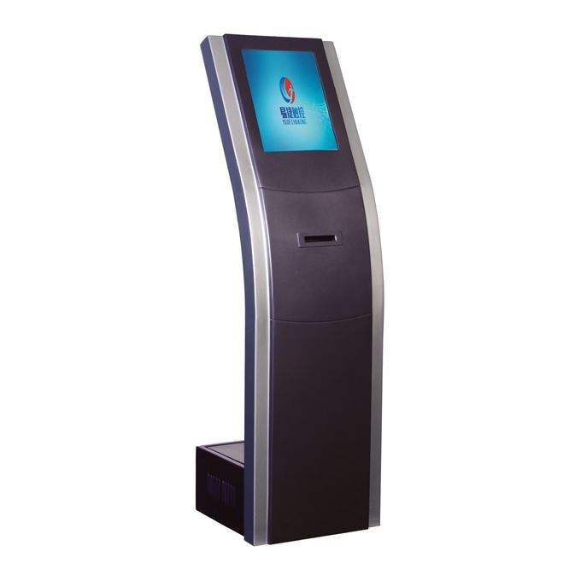

通讯接口
VP618扫描器必须与一台主机相连方能操作，主机可以为PC主、POS机、单片机、安卓主机或者其他带有USB、TTL或RS232接口中任意一种的智能终端设备等。
- 主机USB接口【USB母头】
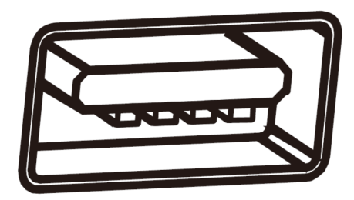

- 主机RS232接口【DB9公头】


注意：
>请检查您主机上有哪些端口，以选购合适的产品类型；
>如有需要可联系厂家定制您需要的接口类型。

用USB连接主机
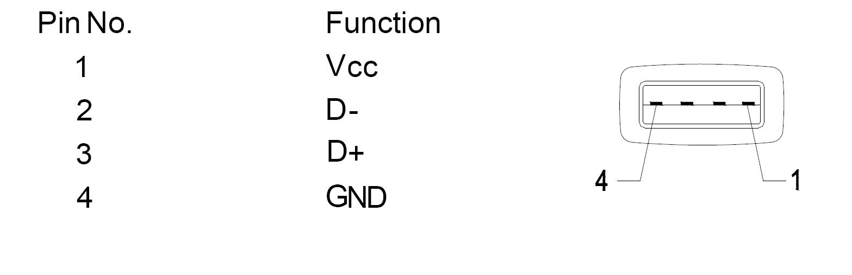
- 将扫描器的USB公头与主机USB母头连接；
- 打开主机端USB接收工具，扫描条码即可接收数据。

用RS232串口连接主机
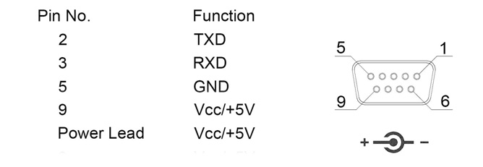
- 将扫描器的DB9母头（RS232接口）与主机的DB9公头连接；
- 然后扫描器的DC供电头母头与供电线的DC供电头公头进行连接；
- 最后将供电器的USB公头插入主机的USB母头进行供电，启动扫描器；
- 打开主机端串口接收工具，选择相应端口号并打开，扫描条码即可接收数据。

线材图面
USB线材规格
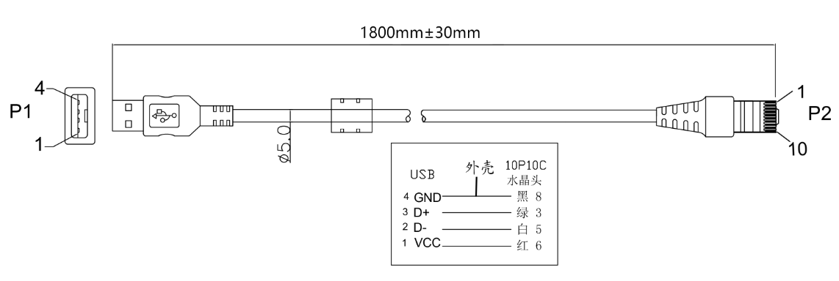
RS232线材规格
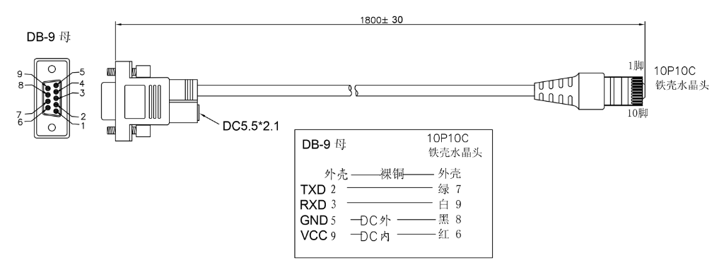

结构尺寸
VP618固定式二维影像扫描器采用一体化设计，使用VP618进行集成应用时，可以参考以下物理尺寸规格。 Unit：mm
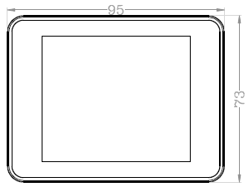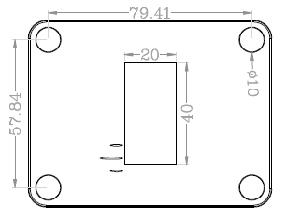
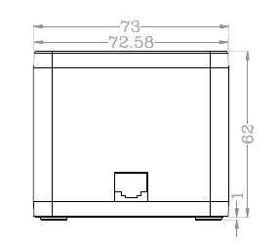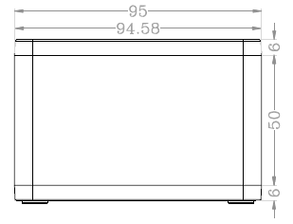

性能参数
通信方式 | USB（USB-KBW，USB-COM），TTL、RS232
图像传感器 | CMOS
分辨率 | 640*480 30万全局
解析度 | ≥3mil/0.075mm（PCS90%,CODE 39）
识读景深 | 10mm~240mm（不同条码范围）
解码速度 | 60CM/S
识读模式 | 连续识读模式、感应识读模式、指令控制
提示方式 | 蜂鸣器
视场角 | 水平60°，垂直50°，对角72°
读取角度 | Test Conditions：CODE39,10mil/0.25mm,PCS90%
 | 旋转Roll: ±360°，倾斜Pitch:±60°，偏斜Skew: ±55°
打印对比度 | ≥20%
环境光照度 | 黑暗环境，室内自然光，
识读码制 | 1D：UPC-A，UPC-E，EAN-8，EAN-13，Code 128， GS1-128， Code 39，Code 32, Code 93，Code 11，Interleaved 2 of 5，Matrix 2 of 5，Industrial 2 of 5(Straight 2 of 5)，Standard 2 of 5（IATA 2 of 5）,Codabar（NW-7），MSI，GS1 Databar(Omnidirectional, Limited, Expanded)，China Post, Tepepen,GS1 Composite etc.  2D: QR Code, Micro QR Code, Data Matrix，PDF417, Micro PDF 417， MaxiCode, Aztec，HanXin Code, etc.

机械/电气化性能
产品重量 | 约150g（不含线材）
外观尺寸 | 95mm L* 73mm W * 62mm H
线材长度 | 1.5米
接口类型 | USB公头，DB9母头
工作电压 | DC 5V
电流 | 240mA（WORK）

工作环境
工作温度 | -20℃ to 50℃
储存温度 | -40℃ to 60℃
工作湿度 | 5% to 95%（无凝结）
运输震动测试 | 10H@125RPM

配件列表
线材（不可拆卸） | USB线材：用于连接扫描器和主机，并用于USB通信；  RS232线材：带DC供电头，用于连接扫描器和主机，并用于串口通信；  USB供电线：用于连接扫描器和供电主机，并用于串口供电。
电源适配器（选配） | Output: DC5V 1A, input: AC100~240V 50~60Hz，可用于串口供电。

景深典型值
条码类型 | 条码密度 | 最近 | 最远
Code 39 | 0.075mm(3mil) | 20mm | 30mm
Code 39 | 0.1mm(4mil) | 20mm | 55mm
Code 39 | 0.127(5mil) | 20mm | 65mm
Code 39 | 0.5(20mil) | 30mm | 145mm
UPC/EAN | 0.33mm(13mil) | 20mm | 100mm
微信支付码 | 6寸屏(未放大) | 20mm | 250mm
支付宝支付码 | 6寸屏(未放大) | 20mm | 270mm
注：实际测试距离根据条码大小可能达到更远。
测试条件：室温25℃，环境照度200LUX，PCS=0.9

